2026年广东省东莞市中考数学二模试卷
一、单选题（本大题共10小题，每小题3分，共30分.在每小题给出的四个选项中，只有一项是符合题目要求的）
1．（3分）中国是最早使用正负数表示具有相反意义的量的国家．若向北运动100米记作+100米，则向南运动80米可记作（ ）
A．80米 B．﹣80米 C．100米 D．﹣100米
2．（3分）如图，是由5个大小相同的正方体组成的立体图形，它的左视图是（ ）
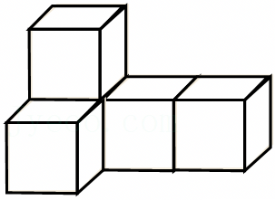
A．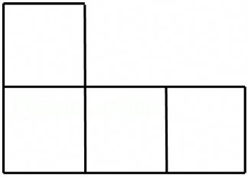 B．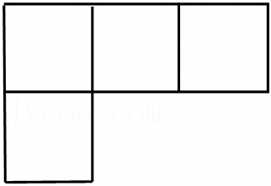 C．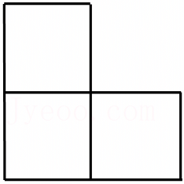 D．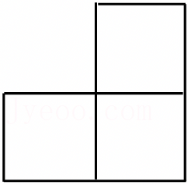
3．（3分）近几年我国汽车工业快速发展，在2025年仅新能源汽车销量就超过1600万辆，将1600万用科学记数法表示应是（ ）
A．1.6×10⁶ B．16×10⁶ C．0.16×10⁸ D．1.6×10⁷
4．（3分）下列运算正确的是（ ）
A．a³+a³＝a⁶ B．（﹣a²）³＝a⁶ C．﹣x³•（﹣x）²•（﹣x⁵）＝﹣x¹⁰ D．a³•a²＝a⁵
5．（3分）如图，已知直线a∥b，∠1＝75°，∠3＝40°，则∠2的度数是（ ）
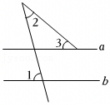
A．35° B．40° C．45° D．50°
6．（3分）若一个直角三角形的两条直角边的长分别是3和4，则斜边的长为（ ）
A．5 B．$\sqrt{7}$ C．1或7 D．5或$\sqrt{7}$
7．（3分）2025年4月8日美国对中国输美产品加征的“对等关税”从34%提升至84%，4月10日，这一税率进一步提高至125%．假设从4月8日到4月10日这两天关税日平均增长率为x，则可列出方程（ ）
A．34%（1+2x）＝125% B．34%（1+x）²＝125%
C．84%（1+x）²＝125% D．84%（1+2x）＝125%
8．（3分）甲、乙两班举行计算机汉字录入比赛，参赛学生每分钟录入汉字的情况统计如下（每分钟录入汉字≥150个为优秀）：
班级 | 参赛人数 | 中位数 | 平均数 | 方差
甲班 | 55 | 149 | 135 | 191
乙班 | 55 | 151 | 135 | 110
给出下列结论：
（1）甲、乙两班学生比赛成绩的平均水平相同；（2）乙班比赛成绩优秀的学生多于甲班；
（3）乙班学生比赛的成绩比较稳定．其中，正确的结论是（ ）
A．（1）（2）（3） B．（1）（2） C．（1）（3） D．（2）（3）
9．（3分）如图，在正方形ABCD中，将边AB绕点A逆时针旋转至AE，若∠BEC＝90°，则cos∠BCE＝（ ）
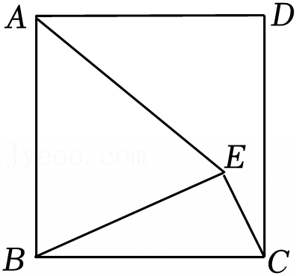
A．$\frac{1}{2}$ B．$\frac{1}{3}$ C．$\frac{\sqrt{2}}{3}$ D．$\frac{\sqrt{5}}{5}$
10．（3分）如图1，在Rt△ABC中，∠ACB＝90°，D，E分别是AC，AB的中点，连接CE，DE，点P从点C出发，沿C→E→D→A的方向匀速运动到点A，速度为1cm/s．图2是点P运动时，△AEP的面积S（单位：cm²）随时间t（单位：s）变化的图象，则a的值为（ ）
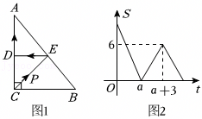
A．3 B．4 C．5 D．6
二、填空题（本大题共5小题，每小题3分，共15分.）
11．（3分）计算：${2026}^{0}-\sqrt[3]{8}=$ ．
12．（3分）若一元二次方程$2x^{2}-x-\frac{1}{2}k=0$没有实数解，则k的取值范围是 ．
13．（3分）已知点A（m+2，3）与点B（﹣4，n）关于y轴对称，则m+n＝ ．
14．（3分）如图，△ABC与△DEF位似，其位似中心为点O，且$\frac{OB}{BE}=\frac{2}{3}$，若△ABC的周长为5，则△DEF的周长为 ．
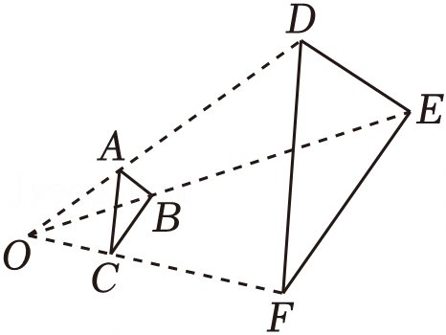 | 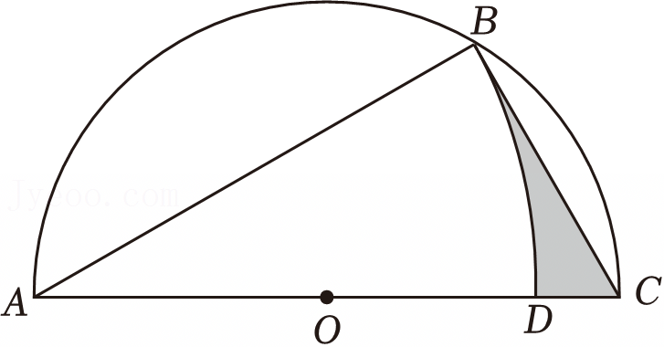
15．（3分）如图，AC为半圆O的直径，B为半圆O上的一点，连接AB，BC，以点A为圆心，AB的长为半径画弧，交AC于点D．若BC＝2，AC＝4，则阴影部分的面积为 ．（结果保留π）
三、解答题（一）（本大题共3小题，每小题7分，共21分.）
16．（7分）解不等式组$\left\{\begin{matrix}2x-1＞3 \\ x+2＜4x-1\end{matrix}\right.$．

17．（7分）如图，在▱ABCD中，E，F分别为AB，CD的中点，连接BD，DE，BF．
（1）求证：DE＝BF；
（2）从条件“①DB＝DA，②DA⊥DB”中任选一个作为已知条件，判断四边形BEDF的形状，并证明你的结论．
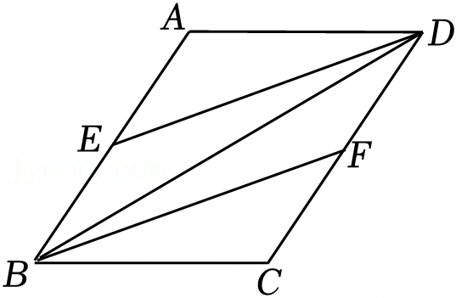

18．（7分）如图，在等腰△ABC中，∠ACB＝90°，点D为AB边上的点．
（1）尺规作图：在CD的右侧作△CDE，使得∠DCE＝90°，CD＝CE；
（不写作法，保留作图痕迹）
（2）在（1）所作的图形中，连接BE，求证：BE＝AD．
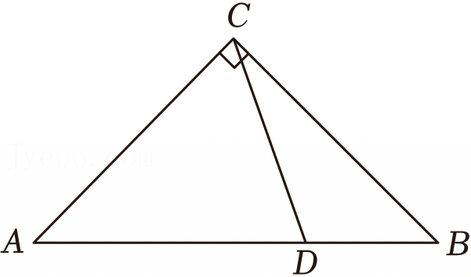

四、解答题（二）（本大题共3小题，每小题9分，共27分.）
19．（9分）四川是一个充满想象力的省份，数千年来，生活在这片土地上的人们凭借智慧创造了众多非物质文化遗产，截至目前，已有9项入选联合国教科文组织人类非物质文化遗产代表作名录．为了让学生更加了解四川非遗文化，天府新区某学校组织了非遗文化知识测评，从九年级学生中随机抽取部分学生参加测评，对测评成绩（单位：分）进行统计分析，成绩分为四个等级（A：90≤x≤100，B：80≤x＜90，C：70≤x＜80，D：60≤x＜70），并绘制了如下不完整的条形统计图和扇形统计图：
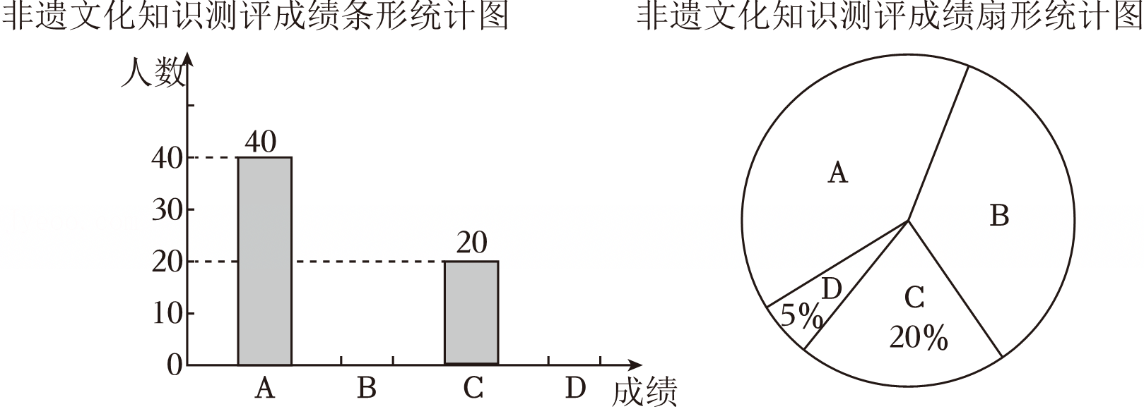
（1）本次参加测评人数为 人，并补全条形统计图；
（2）若该校九年级共有800人，成绩为80分及以上记为优秀，请估计该校九年级学生测试成绩为优秀的学生人数；
（3）现有成绩为A等级的两位同学和B等级的两位同学共四人报名参加非遗汇报，从这四名同学中随机抽取两位参加汇报，请利用画树状图或列表的方法，求恰好抽到一名成绩为A等级同学和一名成绩为B等级同学的概率是多少？

20．（9分）根据如表所示素材，探索完成任务．
如何确定图书销售单价及怎样进货以获取最大利润
素材一 | 某书店为了迎接“读书节”决定购进A，B两种新书，两种图书的进价分别是每本18元、每本12元．
素材二 | 已知A种图书的标价是B种图书标价的1.5倍，若顾客用540元按标价购买图书，能单独购买A种图书的数量恰好比单独购买B种图书的数量少10本．
素材三 | 该书店准备用不超过16800元购进A，B两种图书共1000本，且A种图书不少于700本，经市场调查后调整销售方案为：A种图书按照标价的8折销售，B种图书按标价销售．
问题解决
任务一 | 探求图书的标价 | 请运用适当方法，求出A，B两种图书的标价．
任务二 | 确定如何获得最大利润 | 书店应怎样进货才能获得最大利润？

21．（9分）图1是某越野车的侧面示意图，折线段ABC表示车后盖，已知AB＝1m，BC＝0.6m，∠ABC＝123°，该车的高度AO＝1.7m．如图2，打开后备箱，车后盖ABC落在AB′C′处，AB′与水平面的夹角∠B'AD＝27°．
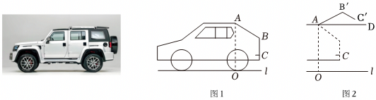
（1）求打开后备箱后，车后盖最高点B′到地面l的距离；
（2）若小琳爸爸的身高为1.8m，他从打开的车后盖C′处经过，有没有碰头的危险？请说明理由．（结果精确到0.01m，参考数据：sin27°≈0.454，cos27°≈0.891．tan27°≈0.510，$\sqrt{3}≈$1.735．）
五、解答题（三）（本大题共2小题，第22小题13分，第23小题14分，共27分.）
22．（13分）给出如下定义：对于二次函数y＝ax²+bx+c（其中a、b、c为常数，且a≠0，b≠0），我们把一次函数$y=-\frac{b}{2a}x+\frac{c}{a}$叫作该二次函数的“随轴函数”．例如：二次函数$y=-\frac{1}{2}x^{2}+3x+4$的“随轴函数”为y＝3x﹣8．
（1）已知二次函数$y=\frac{3}{2}x^{2}+9x-6$，求该二次函数的“随轴函数”的表达式；
（2）如图，设二次函数y＝﹣x²+bx+c的图象C₁交x轴于点A（﹣1，0），交y轴于点C（0，3），它的“随轴函数”y＝kx+d的图象为L₂，图象C₁与L₂相交于B，D两点（点D在点B的左侧）．
①求B，D两点的坐标；
②直线x＝n与C₁，L₂分别交于点E，F，与x轴交于点G．连接BE，CE，CF，当0＜n＜3时，且四边形CEBF的面积为$\frac{75}{8}$，求n的值；
③若二次函数y＝﹣x²+bx+c（x＜3）与它的“随轴函数”y＝kx+d（x≥3）组成新函数w，若在函数w图象上有两点P，Q（P与Q不重合），点P的横坐标为m，点Q的横坐标为﹣m+5．当P，Q之间（包含P，Q两点的图象）对应函数的最大值与最小值均不随m的变化而变化，求m的取值范围．
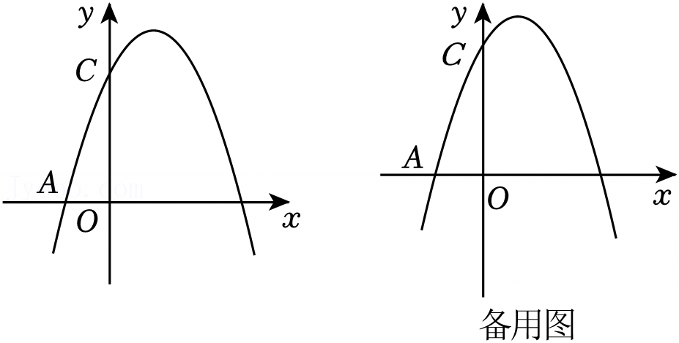

23．（14分）矩形ABCD中，点M是AB延长线上一点，点G、E分别是AB、CM的中点，GE与DM相交于点H．
（1）如图1，若AD＝3，AB＝4，MB＝1，tan∠EGM＝ ；
（2）如图2，运动点M，证明：MH＝GH；
（3）在（2）问的条件下，以H为圆心，MH为半径画圆．
①如图3，若⊙H与CD、AD分别相切于点P、Q，求$\frac{AD}{CD}$的值；
②如图4，若⊙H经过点C，$\frac{EH}{EM}=\frac{1}{2}$，求证：四边形ABCD是正方形．
